作业三：从零构建大模型

一. 理论知识点
GPT这类文本生成式人工智能本质上是根据给定文本预测下一个token，通过神经网络的训练使其能够流畅的根据用户输入文本进行回答。所以我们依旧可以将深度神经网络的相关思想融入大模型中，前提是厘清大模型训练的各种预处理方法以及Transformer架构的特点。以下部分内容参考了《从零构建大模型》一书。需要指出的是，该书中使用的语料以及训练目标都是英文，而实验构建的模型是偏向于中文输出的，所以训练数据的构建、分词器的形成等等都会有所不同。
从整体流程来看，这类大语言类模型的构建工作大体可以划分为六个阶段：
- 确定模型结构以及相关超参数。
- 对文本语料进行准备，并建立对应的分词器。
- 把文本转换为 token 序列，同时构造输入样本以及目标样本。
- 输入准备的token序列，借助下一个 token 预测任务来开展预训练工作。
- 运用指令数据进行监督微调。当然也可以进行分类微调等其他微调方法，这里选择指令微调更符合日常使用习惯。
- 加载训练后得到的权重，进行推理生成，并且借助 loss 曲线以及生成样例对效果进行评价。

1.1 模型架构与具体配置
GPT 类模型属于仅解码器类型的 Transformer 架构。它和 BERT 等双向编码器模型的主要差别在于，GPT 在生成当前位置内容时，只能借助该位置之前已有的上下文信息，不能提前看到后续 token。这个约束可以依靠因果自注意力掩码来实现。训练阶段，模型虽然可以一次性接收完整序列，但注意力矩阵会把未来位置屏蔽掉，从而保证每个位置的预测只依赖过去信息，并且与推理阶段逐字生成的方式保持一致，也契合日常习惯。
对于一般的大模型，主要由 word2vec方法与位置编码、注意力机制等编码方法、多个 Transformer 解码器块、Softmax层组成。其中word2vec方法主要负责把输入文本进行转换，形成连续向量表示；位置编码会为不同序列位置注入对应的位置信息，使向量中不仅有其本身含义，还有在整个文本中的地位信息；注意力机制使一个向量在文本中不再是一座孤岛，而是能有机的与其他向量联系在一起。Transformer 解码器块是GPT的核心重复模块，组合掩码多头注意力、层归一化、dropout、前馈网络、GELU 和残差连接，能根据已有的向量信息预测接下来的向量信息；Softmax层会把隐藏状态再次映射到词表维度当中，进而得到每个候选 token 的预测概率。该层会包括最终层的归一化、线性输出层。最后一般选择概率较大的词作为大模型的输出。
总而言之Transformer架构可以分为编码器encoder与解码器decoder，分别负责“读懂输入”和“生成输出”。
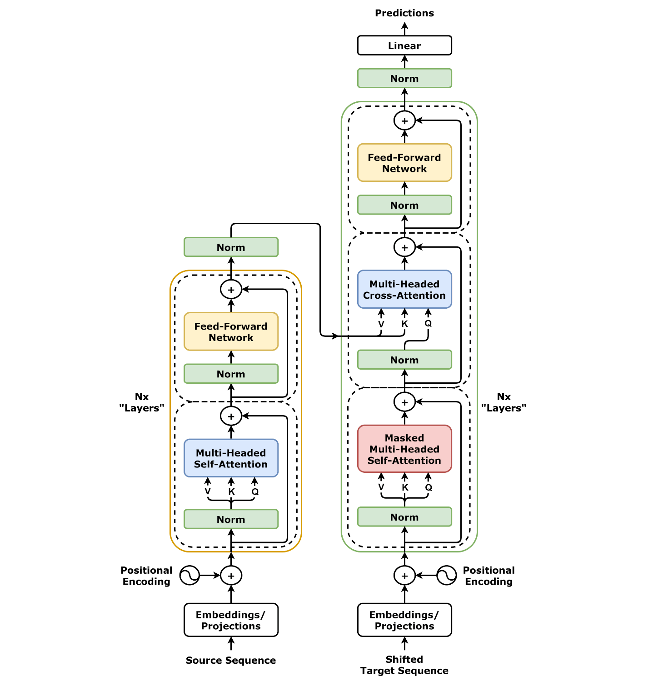
图1-1 Transformer架构
在每个 Transformer 编/解码器块当中，它的内部结构主要由因果多头自注意力以及前馈神经网络两部分组成。多头注意力会把隐藏向量拆分到多个子空间当中，使模型可以从不同角度关注上下文依赖关系；前馈神经网络则会对每个位置的隐藏状态进行非线性变换，从而进一步提升表达能力。残差连接用于保留输入信息并且改善梯度传播过程，层归一化能够稳定训练，dropout 则用于降低过拟合风险。

1.2 训练数据准备
神经网络无法直接处理原始文本，所以训练数据准备的目标就是把文本变成词元 ID，再组织成“输入-目标”训练样本，最后转换成嵌入向量。训练数据准备工作在较大程度上决定了模型可以学习到哪些语言规律。预训练阶段通常不需要人工标注答案，而是借助连续文本语料开展学习。本实验训练数据包括人工智能主题说明、LLM 知识文本以及中文文本材料。程序会依次读取这些文本，并且对它们进行统一拼接和清洗，随后交由分词器转换为 token 编号序列。
在自然语言文本被输入神经网络之前，分词器是其中必须经过的关键桥梁。分词的作用是把原始文本切成词元，并进一步映射为词元 ID，是训练数据准备的第一步。本次实验选用了字符级分词器，它会依据训练文本当中实际出现的字符来建立词表，同时还会额外加入 PAD、UNK 等特殊 token。特殊token是人为加入的“控制标记”，PAD作用是填充 token，用来把不同长度的句子补到同样长度；UNK则是未知 token，表示词表里没有见过的词。字符级分词的优势在于实现过程较为简单，并且基本不会受到复杂词法规则的影响，更好理解。它的不足则在于生成的序列往往会更长，表示效率不如 BPE、WordPiece 或 SentencePiece 等子词分词方法。
分词后每个token会映射到词表里对应的ID，比如“hello”会映射为“15496”。随后构造输入-目标对，即训练数据会被组织成错位一位的输入和目标。如表1-1所示。这样会让模型从“我”逐步预测出“我喜欢机器学习”。之后使用滑动窗口采样，即从一段长文本中选取多个短文本供模型学习。准备好的样本会交给Dataset和DataLoader。Dataset负责保存样本DataLoader负责按 batch 取数据，供训练循环使用。最后通过嵌入层变成向量。
表1-1 输入目标对构造
位置 | 第0位 | 第1位 | 第2位
输入序列 | 我 | 喜欢 | 机器
目标序列 | 喜欢 | 机器 | 学习
预训练样本的构造方式体现了自监督学习的思想，因为输入的文本不需要人工逐条进行标注。而微调的样本一般是需要人工标注的。

1.3 encode与decode
由于神经网络不能直接去处理原始文字，所以需要先把 token 编号映射成向量表示。Encode就是完成这个任务的。其中词嵌入层会把每个 token 转换为固定维度的连续表示，这样模型就可以借助向量运算来学习 token 之间的统计关系。位置编码则用来补充序列当中的顺序信息，因为普通注意力机制本身并不能天然识别 token 的前后次序。对于语言模型而言，“人工智能正在发展”以及“发展正在人工智能”虽然包括相同字符，但由于排列顺序不同，它们所表达的语义也会完全不同。
除去上述两种编码方式，自注意力机制是编码与解码当中的关键。对于序列中的每一个位置，模型会对该位置以及历史位置之间的相关性进行计算，并且依据相关性对上下文信息进行加权汇总。因果掩码主要用于保证当前位置不能关注未来位置，这样一来可以避免模型借助提前看到答案的方式来降低训练损失。多头注意力则会进一步使模型能够在多个子空间当中学习不同类型的依赖关系，比如局部搭配、主题相关性以及句式结构。具体的QKV矩阵及相关含义将在第二章解释。

1.4 模型预训练
预训练阶段的目标，在于让模型可以从大量无标注文本当中学习较为通用的语言规律，也就是让模型具有基本的文字续写能力。这里的“无标注”不是完全没有目标，而是不需要人工标注。文本本身就能构造标签，即下一个词元就是当前输入的预测目标。本次实验把下一个 token 预测当作训练目标来使用，即模型在接收一段上下文之后，会输出每个位置相对于词表内所有 token 的预测，然后借助交叉熵损失函数，把预测分布与真实的下一个 token 进行比较。损失值越低，就说明模型的预测能力越好。
上述展示的是一次训练，实际训练中会根据误差不断进行误差反向传播来更新模型参数，使其能够正确预测接下来的文本。除此之外，与普通神经网络的训练类似，不仅要关注训练集上的误差，也要关注验证集上的表现，防止过拟合。
预训练阶段主要学到的是通用语言能力，例如语法、上下文关系、常见知识模式和文本延续能力。预训练后的模型更像一个“文本补全器”：给它一段开头，它会继续生成后文，但它未必能很好地遵循具体指令。由于模型的预训练一般很耗时，所以后续要进行模型的微调需要保存和加载权重。

1.5 模型微调
微调一般会安排在预训练完成之后，用更小、更具体的数据继续训练，使模型适应某类任务。它的目标在于让模型进一步适应更为具体的任务形式。预训练阶段主要使模型学习“续写下一个 token”这一通用规律，而指令微调能够使得模型真正解决用户提出的问题。但这一目标的实现需要告诉模型用户的指令是怎么样的，因此需要构造带有监督信号的数据。典型的指令微调样本通常包括指令、输入以及输出三个部分：指令用来描述任务要求，输入用来提供可选的上下文，输出则给出期望回答。模型借助这些样本，逐步学习如何根据用户指令去组织输出内容。
本实验中的指令微调流程，会先加载预训练权重，再读取或中文指令样本，并且把样本拼接成统一的模板；同时，在训练过程当中，对回答部分的预测损失进行计算。借助这种设置，模型不再只是延续原始语料的模仿风格，而是能够学习问答、总结、改写以及情感判断等任务形式。鉴于小模型的参数容量较为有限，这一部分更适宜用来开展完整微调流程的有效性验证，而不应被理解为追求接近真实商用模型的回答质量。
上述是指令微调的方法，除此之外还有分类微调等方法。分类微调是把一个已经预训练好的大语言模型，继续用带类别标签的数据训练，让它专门学会做分类任务。它的输出一般是固定类别，本质上是一个分类器，输出头也会变为分类头，从原来的映射到所有类别token变为只映射到少数类别。所以它的微调训练一般会简单点。
与预训练相比较，微调的数据规模较小，训练的数据类型一般是特定的任务数据，即人为处理后的数据。

1.6 部署推理与效果评价
训练完成之后，需要先对模型权重以及分词器进行加载，然后再进入推理流程。推理过程本质上属于自回归生成，系统会先把提示词编码成 token，并将其输入模型，以获得下一个 token 的概率分布；随后从中选取一个 token 追加到上下文当中，并重复这一过程，直到达到最大生成长度，或者生成结束标记为止。常见生成参数包括 temperature、top-k、重复惩罚以及最大生成 token 数。其中，temperature用来控制随机性，可以理解为是否根据概率最大值选择下一个词，top-k 用来限制候选范围，重复惩罚则用于减少循环式输出。
效果评价工作需要同不同训练阶段对应起来。预训练阶段主要对训练集以及验证集损失函数值是否持续下降进行观察，并且判断固定prompt下的续写结果是否更贴近训练语料风格；微调阶段则重点考察模型能否遵循指令、是否覆盖任务要点、回答是否连贯，以及是否出现跑题和重复。

二. 小参数 GPT 模型架构设计与实现
首先梳理GPT类模型的核心结构以及前向传播流程。模型整体包括嵌入层、多个 Transformer 解码器块、Softmax层。输入 token 序列会先被映射为词向量，并且叠加位置向量，随后借助多层解码器块对上下文关系进行建模，形成与上下文相关的隐藏状态，最后再通过Softmax投影到词表维度，得到用于预测下一个token的logits。
每个 Transformer 解码器块内部主要包含两条子路径：其一为因果多头自注意力，用来在不访问未来 token 的前提下，融合历史上下文的信息；其二为前馈网络，用来对各位置的隐藏状态进行非线性变换。两条子路径都会结合残差连接以及层归一化，从而缓解深层网络训练过程中容易出现的不稳定问题，诸如过拟合、梯度消失等问题。
我在代码中将隐藏维度、注意力头数以及层数设置得相对较小，从而使模型可以在笔记本上完成训练以及推理。虽然它的模型规模明显小于真实大语言模型，但仍然保留了 GPT的关键机制。相关参数如下所示表2-1所示：
表2-1.预训练架构参数
参数 | 取值 | 作用说明
vocab_size | 531 | 词表大小，决定输出 logits 的维度
context_length | 64 | 单次输入最大上下文长度
emb_dim | 128 | token 向量和隐藏状态维度
n_heads | 4 | 多头注意力的头数
n_layers | 4 | Transformer 解码器块层数
dropout | 0.1 | 训练阶段所设置的随机失活比例，用于在参数更新过程当中缓解过拟合问题

2.1 GPT 前向传播与嵌入层
具体地说，程序会先接收一个形状为批大小（batch_size）、序列长度（seq_len）的词元编号矩阵。模型借助 word2vec的思路，把每个词元编号映射为嵌入维度（emb_dim）维向量，同时依靠位置嵌入，为 0 到序列长度-1（seq_len-1）的各个位置生成对应的位置向量。两类向量逐元素相加之后，再经过dropout处理，形成送入Transformer层的初始隐藏状态。因此，同一个词元会因为所在位置不同、所叠加的位置向量不同而得到不同表示，模型也就可以对词序进行区分。
根据表2-1，嵌入维度（emb_dim）设定为128，上下文长度（context_length）设定为 64，因此单个样本最多可以输入 64 个词元，而每个词元在模型内部会被表示成128维向量。后续各个Transformer层都会以这一隐藏维度为基础开展计算，直到最后通过输出头把隐藏状态重新映射到词表维度。

2.2 注意力机制与 QKV 矩阵
注意力机制可以理解为一种“按相关性汇总信息”的方法。对于序列中的某个位置，模型并不是只使用该位置自身的表示，而是先计算它与其他位置之间的关联程度，再按照关联程度把上下文信息加权合成为新的表示。同一输入序列中的不同位置会彼此交互，模型由此学习词元之间的依赖关系。
QKV矩阵是实现注意力计算的三组线性投影。给定输入表示矩阵X，模型会将它分别投影为查询矩阵 Q、键矩阵 K 和值矩阵 V。Query表示当前位置“想要寻找什么信息”，Key表示各位置“能够被匹配的特征索引”，Value表示真正被加权汇总的内容。
$$Q = XW_{Q}，K = XW_{K}，V = XW_{V}$$
在得到Q、K、V之后，注意力首先用Query与Key的点积计算匹配分数。为了避免向量维度较大时点积数值过大，可以将其除以维度缩放项，然后用softmax将分数转化为权重，最后用这些权重对Value进行加权求和。这个过程称为缩放点积注意力。
$$Attention(Q, K, V) = softmax(\frac{QK^{T}}{√d_{k}})V$$
对于普通自注意力，序列中的每个位置可以关注同一序列中的所有位置。而对于GPT这类从左到右生成文本的模型，还需要加入因果掩码，使当前位置只能关注自身以及之前的位置，不能提前看到未来词元。这样可以保证训练阶段的预测方式与推理阶段逐词元生成的方式一致。
$$A = softmax(\frac{QK^{T}}{√d_{k}} + M)，M_{ij} = 0 当 j ≤ i，M_{ij} = -∞ 当 j > i$$
多头注意力是在上述注意力计算的基础上并行设置多个注意力头。不同头会在不同表示子空间中学习依赖关系，例如有的头更关注局部搭配，有的头更关注长距离语义联系。多个头的输出会拼接后再经过一次输出投影，从而形成供后续Transformer块继续处理的上下文表示。
$${head}_{i} = Attention(Q_{i}，K_{i}，V_{i})，MultiHead = Concat({head}_{1}，...，{head}_{h})W_{O}$$

2.3 Transformer 层与输出头
Transformer层的计算流程如下所述：首先对输入进行层归一化，然后把结果送入因果自注意力模块，并且把注意力输出借助残差连接加回到原始输入当中；随后再次层归一化，进入前馈网络，最后依靠残差连接加回上一阶段的结果。前馈网络会先把维度扩展到4*嵌入维度（emb_dim），再经过GELU激活，并通过线性映射回到嵌入维度（emb_dim），以此提高每个位置隐藏状态的非线性表达能力。
上面一直在强调层归一化，而层归一化与批归一化的区别就在于前者是在特征维度上做归一化，它不是把不同样本混在一起统计，而是每个输入独立处理，作用主要是稳定深层神经网络训练；而批归一化是在批次维度上做归一化，它会统计一个批次中多个样本在同一特征上的均值和方差。批归一化是在批次维度上归一化，而层归一化是在特征维度上归一化。由于大语言模型训练和推理往往受硬件资源、使用场景影响，批次大小可能不固定；层归一化对每个输入独立归一化，不受批次大小限制，因此在大模型中更灵活、更稳定。这一点在分布式训练和资源受限部署时尤其重要。
在所有 Transformer层完成各自的计算之后，输出先通过层归一化进行稳定化处理，再依靠输出头把它映射到词表大小（vocab_size）维。此时，每一个位置都会得到一个长度与词表大小相同的logits向量，用来表示模型针对下一个词元给出的未归一化预测分数。训练阶段，logits会和真实目标词元一起用于交叉熵损失的计算；推理阶段，则会对最后一个位置的logits运用softmax、top-k以及temperature等策略，从而生成下一个词元。

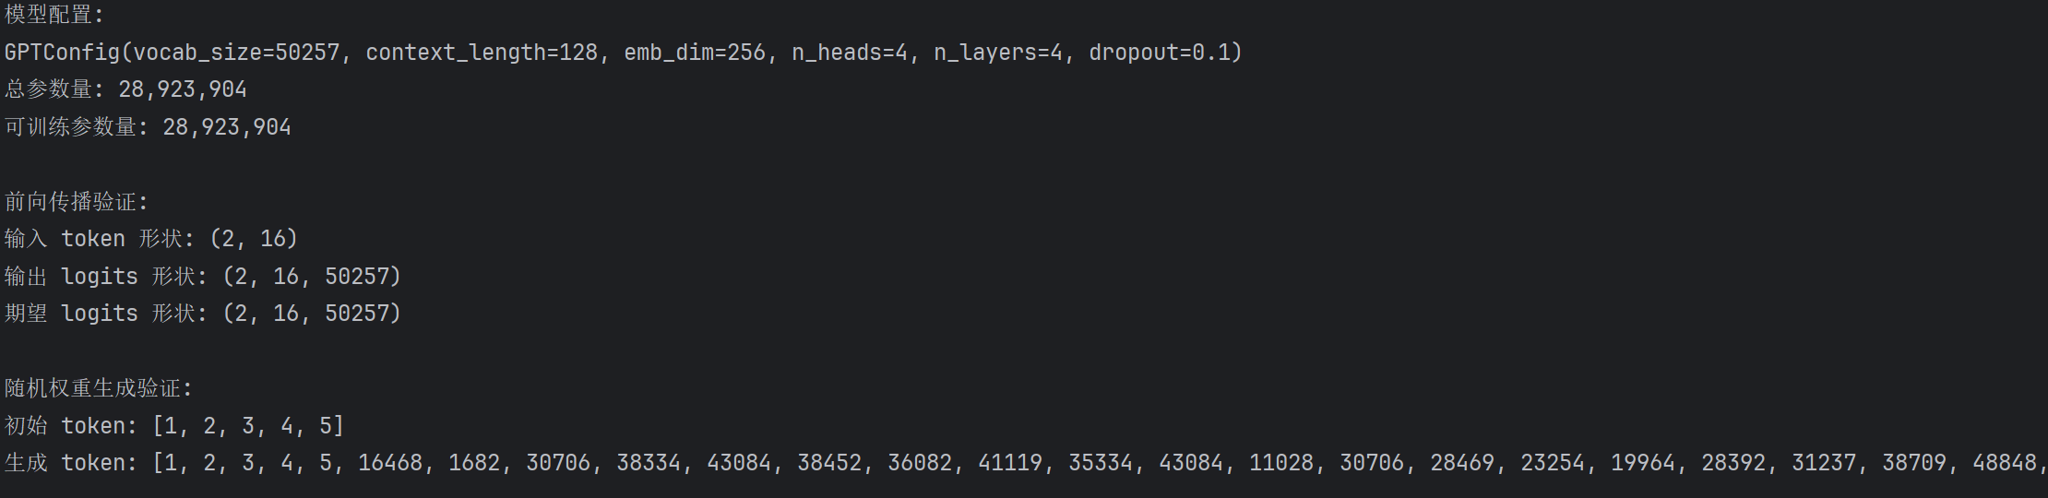
图2-1 前向验证程序输出截图
实验证明程序能够进行前向传播输出下一个token，但现在的模型输出还没有任何规律。下面进行预训练。

三. 预训练流程与结果分析

3.1 小数据量预训练
本部分实验首先用小数据量预训练模型以验证模型预训练的有效性。
预训练阶段整体流程包括文本读取、字符级分词器构建、训练样本切分、小批量随机梯度下降构建、训练循环、周期性验证、生成测试以及权重保存等环节。训练语料内容包括 LLM 知识文本、中英文对照文本以及正常的日记。不过，在后续训练以及微调过程中可以观察到，语料当中混入的英文会使模型输出时常夹杂英文内容，从而让原本已经较为脆弱的模型进一步受到影响。所以最后的结果是不使用英文语料训练的模型。
字符级分词器会根据训练文本当中出现的字符集合来完成词表构建，并且额外加入PAD以及UNK等特殊token。每个训练样本会选用上下文长度（context_length）的词元序列作为输入，同时经过错位后构成输入-目标对。模型训练阶段会运用AdamW优化器，它的学习目标是最小化下一个词元预测过程当中的交叉熵损失。
训练中具体参数设置如下：
表3-1 预训练阶段参数设置
训练配置 | 取值 | 说明
batch_size | 16 | 每次训练使用的样本数
max_steps | 1300 | 最大训练步数
learning_rate | 0.0003 | AdamW 学习率
weight_decay | 0.1 | 权重衰减系数
train_split | 0.9 | 训练集与验证集划分比例

表3-2 小数据预训练阶段训练指标
指标 | 训练初期 | 训练结束 | 变化说明
train_loss | 6.1855 | 0.1312 | 训练集损失出现明显下降，说明模型在训练过程中逐步实现了对训练语料的拟合
valid_loss | 6.1719 | 0.1479 | 验证集损失也会随着训练过程同步下降，其中，最佳验证损失约为 0.1430，并且出现在 step 1250

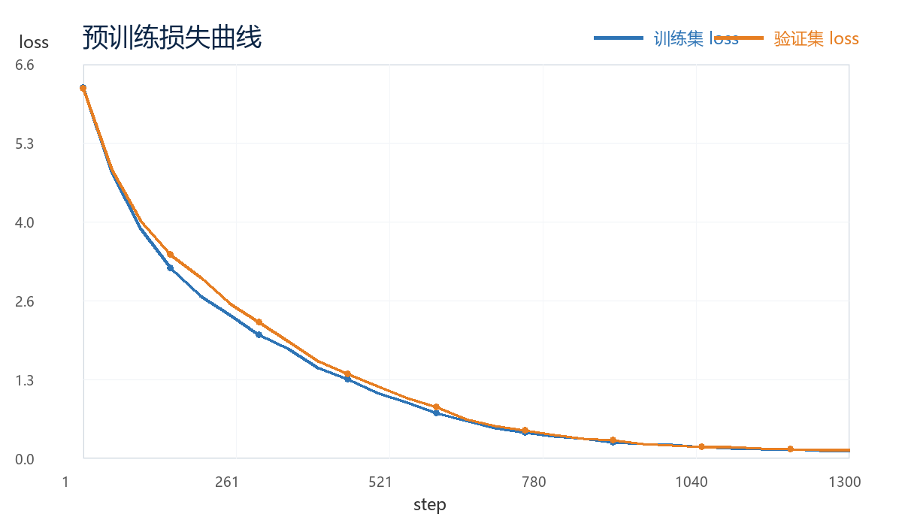
图 3-1 预训练损失曲线
上述损失曲线体现loss值已经足够小了，所以即便模型参数量相对较小，仍然可以借助有限语料学习到一定的字符级语言规律。
图3-2 预训练前效果
图3-3 预训练后效果
需要说明的是由于训练数据都是关于人工智能的，所以该模型对于广泛领域的知识还是十分不足的。在之后的指令微调中，在这个小模型的微调上发送的指令也是人工智能相关的，这样训练快速，效果也明显。

3.2 开源数据集预训练
这一章节选择开源的大量数据集进行预训练，目的是训练出泛化性较强的续写模型。数据来源是TinyStories-Zh-2M和中文维基。前者是包括许多故事的数据集，后者则是类似于百科的数据集。
实际训练发现原有的预训练小框架已不能满足开源数据集需要的参数量。遂将模型参数进行表3-2的修改。总体上是增大了参数量使模型能学习到更多规律。

表3-3 开源数据集预训练参数修改
参数 | 修改前 | 修改后 | 说明
context_length | 128 | 192 | 最大上下文长度
emb_dim | 128 | 256 | 词嵌入维度
n_heads | 4 | 8 | 注意力头数
n_layers | 4 | 6 | Transformer层数
dropout | 0.1 | 0.05 | 随机失活比例
batch_size | 16 | 12 | 每次训练使用的样本数
max_steps | 3000 | 8000 | 最大训练步数
eval_interval | 50 | 100 | 验证间隔步数
weight_decay | 0.1 | 0.01 | 权重衰减系数
使用中文维基训练效果如图3-4，图3-5所示。训练效果不是很好，我判断原因可能是中文维基是高多样性、高专名密度、高事实密度语料，而当前是字符级、小数据、小模型训练。中文维基中的数据不是一个领域内的，而是杂乱的，模型想要预测这样的下一个token恐怕需要大量的学习。所以数据集的选取对于模型的学习也是至关重要的。
图3-4 中文维基训练后效果
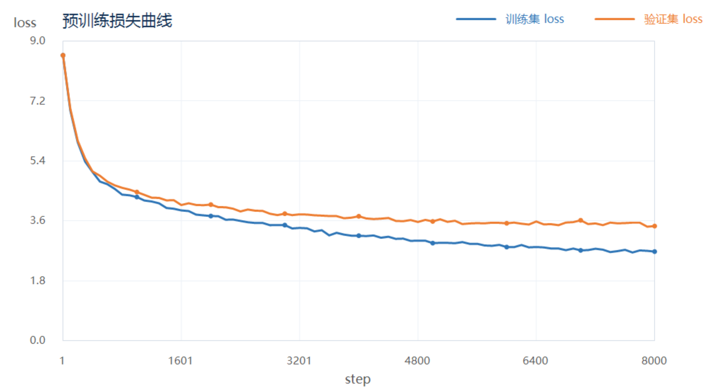
图3-5 中文维基训练后损失曲线
之后我只接入了Tinystory数据集，训练效果如下所示。
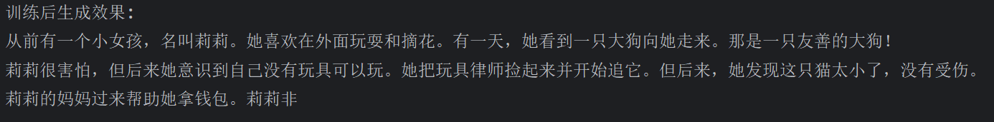
图3-6 Tinystory训练后效果
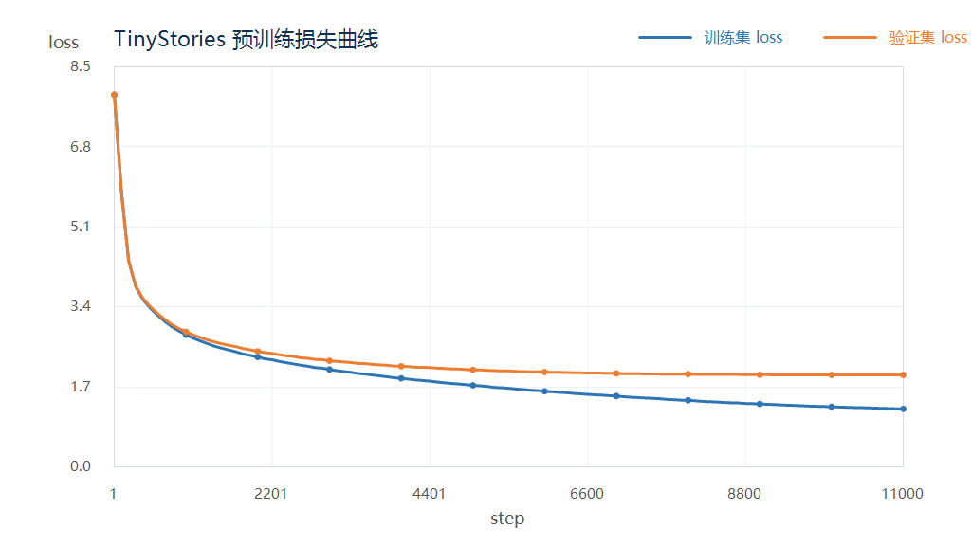
图3-7 Tinystory训练后损失曲线
由图3-7不难看出story数据集的loss下降很快，这也从侧面说明数据集的不同训练难度也不同。
与用小数据集训练类似，模型只对数据集包含的范围内的知识有反应。说明模型训练中数据集的获取是相当重要的。

四. 指令微调与扩展实验
上述训练得到的模型还只是续写模型，虽然它很擅长写故事，但却不能很好地遵循人类的指令。指令微调的目的就是使模型不只是会补全文本，而是能按照人类给出的自然语言指令完成任务。
本质上指令微调仍然是语言模型训练，通过输入文本预测下一个token。不同的是，输入文本被组织成“指令 + 输入 + 回复”的格式。若是认为前面的预训练是自监督学习，那么指令微调就是有监督的学习。下面说明具体的实验完成方法。

4.1 自建小模型的监督数据构建
首先对第三章小数据训练得到的小模型进行指令微调，以验证指令微调的可行性。每条样本都包含指令、输入以及回复三个字段。其中，指令用来表示用户希望模型执行的任务；输入表示任务需要参考的输入内容，可以为空；回复则对应期望模型生成的标准回答。程序会先对文本换行进行统一处理，同时去除首尾空白，随后检查指令以及回复是否为空，从而避免无效样本进入训练流程。
为了能够让模型明确地区分任务、输入以及回答，程序会把样本整理成由“### 指令:”“### 输入:”“### 回答:”组成的固定模板。如果输出为空，那么只生成回答前缀，用于推理或计算回答起点；如果输出不为空，那么它会把标准回答继续拼接到回答区域之后，从而形成完整的监督文本。具体见图4-1。
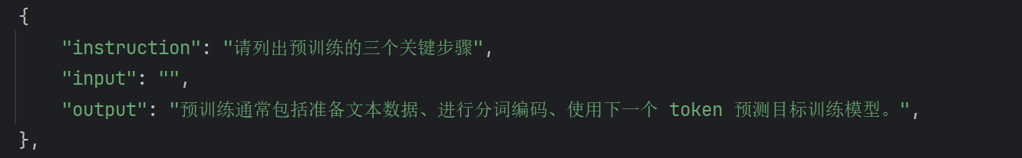
图4-1 指令微调数据示例
之后进行监督样本的编码工作。程序会先分别对回答前缀以及标准回答进行编码处理，然后把这两部分拼接成完整的token序列。完整样本序列会被错位拆分为模型输入和预测目标：模型输入保留前面的上下文，预测目标则对应其后一个位置的 token。为了让模型主要学习回答内容，属于指令说明和输入前缀的目标位置会在损失计算中被屏蔽，不参与梯度更新。这样模型不会把重点放在复述指令模板上，而是更集中地学习如何生成最终回复。
值得注意的是，序列长度控制同样是监督数据构建流程中的重要环节。模型会沿用预训练阶段设定的最大上下文长度：当提示词过长时，优先保留靠近回答部分的后段信息；当回答内容超出可用长度时，则按照剩余空间进行截断；当整体序列长度不足时，会使用填充标记补齐到统一长度，并在损失计算中屏蔽这些填充位置。最终，处理后的样本会被划分为训练集和验证集，再按批次送入训练流程。

4.2 自建小模型的微调策略
程序加载第三章得到的小模型后，在同一GPT解码器结构上进行全参数监督微调。模型配置为上下文长度64、词嵌入维度128、注意力头数4、Transformer层数4，扩展后的字符级词表大小为 5686。
实验刚开始，我选择的是一些较长的回答供模型学习。但实际训练发现程序很难学习这些长回答。表现在验证集上的损失很难下降。之后我选择让小模型先学习更稳定的短回答格式。

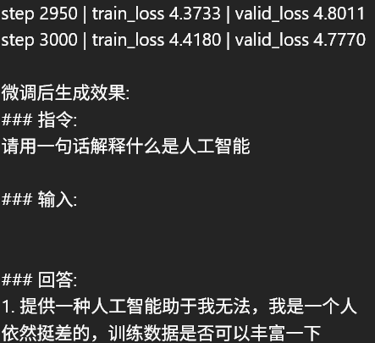
图4-2 长回答微调效果
得到“指令 + 输入 + 回复”的监督格式数据，以及在批处理时完成填充、错位预测和掩码后，后续微调过程可以复用预训练时的损失计算和训练迭代函数，训练机制本质上仍然是反向误差传播进行参数更新。
小模型指令微调的部分参数如表4-1所示。
表4-1 小模型微调参数配置
训练配置 | 取值 | 说明
batch_size / max_steps | 4 / 6000 | 每批 4 条样本，最多执行 6000 次参数更新
eval_interval / eval_batches | 50 / 10 | 每 50 步评估一次，每次最多取 10 个 batch 估计平均损失
learning_rate / weight_decay | 0.0001 / 0.05 | AdamW 优化器的学习率与权重衰减系数
grad_clip | 1.0 | 反向传播后进行梯度裁剪，降低训练不稳定风险
train_split | 0.9 | 按 9:1 划分训练集和验证集
prompt_style | compact | 使用“问：/输入：/答：”短模板减少上下文占用
max_output_chars | 36 | 每条标准回答最多保留 36 个字符，促使模型学习短回答
temperature / top_k | 0.0 / 0 | 样例生成使用贪心解码，不额外限制 top-k 候选集合
eos_token | <EOS> | 在回答末尾加入结束标记，生成遇到该标记后停止

4.3 自建小模型的微调程序构建
由于微调程序与预训练程序可以说只在数据处理上有区别，所以我选择的是在预训练程序的基础上替换数据、调整输出目标，并复用原来的损失计算和训练循环。具体流程图如图4-3所示。
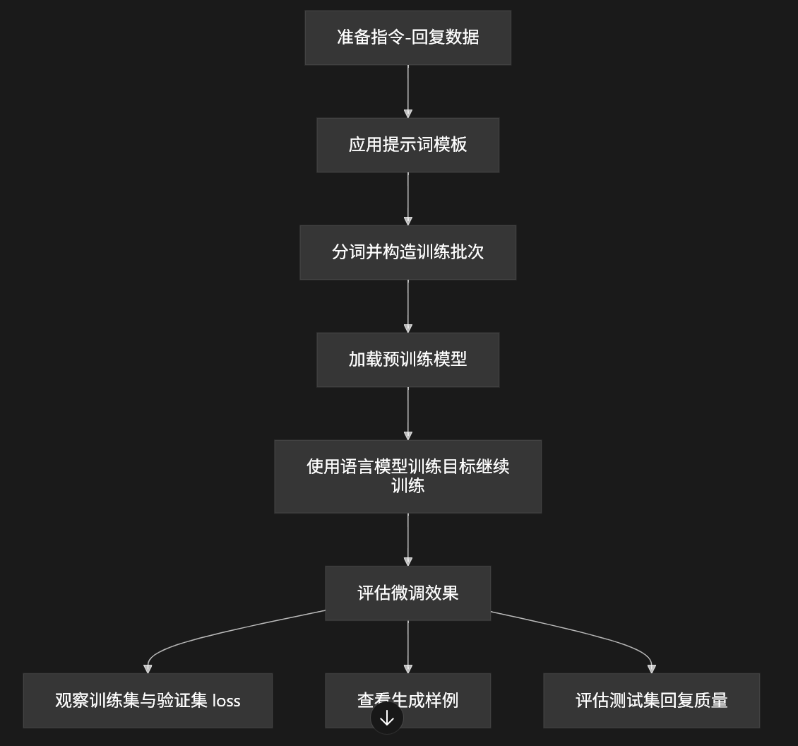
图4-3 指令微调流程图

具体到程序的完成上，程序会按固定顺序完成配置解析、配置校验、随机种子设置、设备选择、预训练权重读取、通用指令样本和重点短回答样本读取、分词器恢复与扩展、模型结构重建、预训练参数加载、DataLoader 构建、微调前生成测试、训练循环、微调后生成测试以及结果保存。相比长回答训练的版本，这次不只是简单读取一份指令数据，而是把通用指令数据、重点短回答数据、问法扩增和重复采样都一起进行了训练。
在样本构建阶段，程序使用compact提示词模板：没有输入内容时组织为
“问：指令
答：”，
有输入内容时组织为
“问：指令
输入：内容
答：”。
这种模板比“### 指令 / ### 输入 / ### 回答”的长模板更短，能够在 64 token 的上下文长度内为回答区域留出更多空间。每条标准回答会先按最大输出字符数为36截断，再追加结束标记（<EOS>），从而让模型在训练时同时学习短回答内容和回答结束位置。
监督标签的构造仍然遵循语言模型的下一个token预测形式。程序先把提示前缀与回答编码后拼接，再错位得到输入序列和标签序列；其中属于提示前缀、非回答区域以及填充标记的标签会被设置为-100，在交叉熵损失中被“忽略索引”自动跳过。这样模型不会把主要梯度浪费在复述“问：”“答：”这类模板文本上，而是集中优化回答区域的生成。
模型加载阶段会从预训练模型中恢复字符级分词器，并扫描指令样本、重点样本和样例提示词中出现的新字符，对词表进行扩展。由于词表大小发生变化，程序在加载预训练参数时会对词嵌入层权重和语言模型输出头权重这类与词表尺寸相关的参数做尺寸适配，其余形状匹配的参数则直接加载。训练阶段使用AdamW优化器、权重衰减和梯度裁剪，每隔 50 步分别估计训练损失与验证损失。
自回归生成函数会在每一步只取模型最后一个位置的logits；当temperature为0时直接选择概率最高的token，当生成到 <EOS> 时停止，并把隐藏结束符从最终文本中去掉。

4.4 自建小模型微调结果
本次实验共执行了6000次训练step，在训练结束的step 6000时train_loss降至2.0793、valid_loss降至4.7726，最佳验证损失也出现在step 6000。
如图4-4所示，此时我使用数据集中问题的不同形式询问模型也可以获得较好的结果，说明短文本数据集训练效果在一定程度上效果比长文本好一点。
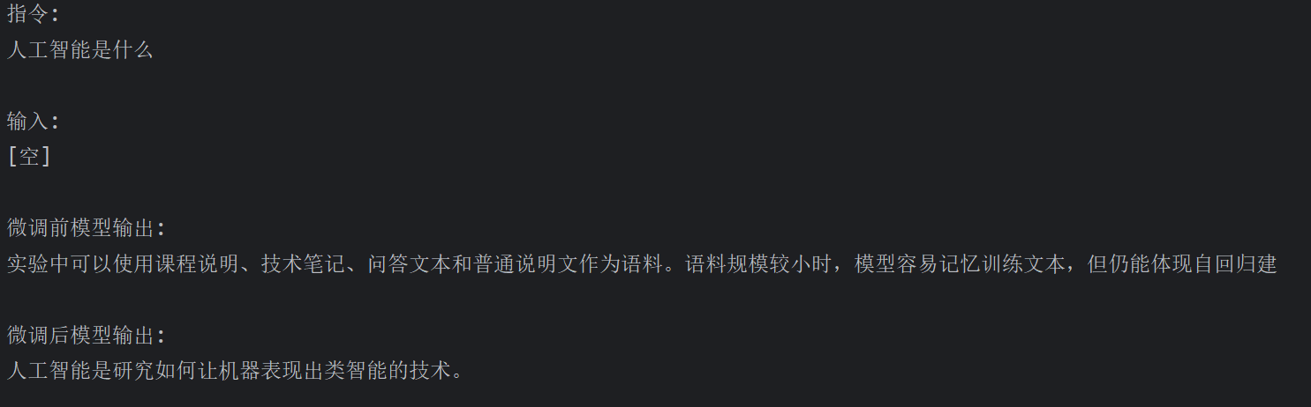
图4-4 微调结果
不过，该结果仍应被理解为课程小模型的流程验证，而不是接近真实大模型的效果。验证损失虽然持续下降，但最终仍为 4.7726，说明模型对未见指令的泛化能力有限。原因可能有字符级分词导致序列较长、上下文长度只有 64、模型层数和隐藏维度较小，以及通用Alpaca指令数据分布远比这种短回答复杂等等。因此，虽然自建小模型的指令微调流程已经跑通，并且出现了更稳定的样例回答，但模型能力仍受数据质量、模型规模和训练设定限制。下面我会对开源的中文模型进行微调，选择的是还未经过微调的续写模型，能够显著看出差异。

4.5 Qwen2.5 LoRA 的监督数据、策略和程序
在自建小模型完成指令微调之后，我又进一步使用Qwen2.5-0.5B Base进行了扩展微调实验。这个部分并不是重新从零训练一个模型，而是在已经完成预训练的开源因果语言模型基础上进行监督式指令微调。选择 Qwen2.5-0.5B Base的原因主要有两点：一是它的参数规模明显大于前面自建的小模型，中文分词器和预训练语料也更加成熟；二是本实验使用的是 Qwen2.5-0.5B Base模型而不是Instruct版本，因此在微调前仍然可以观察到“会续写但指令边界不够稳定”的现象。这样可以和前面自建小模型形成对照：前者主要验证从零搭建流程，后者用来观察成熟基座模型经过少量监督微调后的变化。
Qwen扩展实验使用的数据集来源于中文Alpaca指令样本。程序读取到的原始样本数为 48818 条，本次实际抽取 2000 条参与训练和验证，并按照 0.9 的比例划分为 1800 条训练样本和 200 条验证样本。之所以不用全量4w条数据训练是因为训练时间太长，即使用LoRA方法也很慢。训练出来的效果也很不理想，会出现微调后模型回答几乎崩溃的情况。
每条样本仍然由“指令 + 输入 + 回复”三个字段组成，但与自建小模型不同的是，这里不再手写“问：”“答：”这样的短模板，而是会构造Qwen对话格式。程序会把system消息、user消息以及assistant回复组织成模型熟悉的聊天序列，其中system提示词设置为“You are a helpful assistant.”，这样使得输入格式更贴近Qwen分词器和模型预训练时使用的对话边界。
监督标签的构造方式仍然保持因果语言模型的训练本质。程序会先生成仅包含提示词的前缀序列，再生成包含标准回答的完整序列，然后通过两者编码长度的差值定位回答区域的起止位置。完整输入序列保存了提示词与回答的拼接结果，注意力掩码用于区分真实语料与填充标记，标签则在完整序列的基础上将提示词前缀区域统一置为 −100。这样交叉熵损失只作用于assistant回复区域，模型不会被要求重新预测系统提示与用户提问。实验中最大序列长度设置为 1024，统计结果显示2000条样本均未发生截断，平均有效长度约为 163 个token，最长有效长度为546个token，说明数据长度能够被上下文窗口完整覆盖。
微调策略方面，Qwen 实验没有进行全参数训练（笔记本也无法适应如此大参数得训练），而是采用LoRA参数高效微调。相关配置见表4-2。这样可以保留 Qwen 基座模型原有的语言能力，并且只训练新增的适配器参数，训练结束后也只需要保存适配器权重等LoRA产物，而不用重新保存完整模型权重。相比自建小模型的全参数微调，这种方式更加符合真实大模型低成本微调的常见做法。
表4-2 Qwen LoRA 微调配置参数
配置项 | 取值 | 说明
目标模块 | 注意力投影层及前馈网络 | 包括查询、键、值、输出投影层与门控、升维、降维等模块
秩（r） | 16 | 低秩适配器的内部维度
缩放因子（lora_alpha） | 32 | 用于缩放低秩更新幅度的系数
随机失活比例（lora_dropout） | 0.05 | LoRA 层的 dropout 比例，防止过拟合

微调程序按照完整训练流程组织：首先解析参数并完成配置校验，然后选择运行设备、加载本地预训练模型与分词器，接着读取中文指令数据、构建样本集与数据加载器，再挂载 LoRA 适配器并进入训练循环。训练阶段使用AdamW优化器，单批样本数为 1，梯度累积步数为 8，因此有效批量大小为 8；最大参数更新步数为 800，对应最多 6400 次微批处理；学习率从预热阶段逐渐升至 2 × 10⁻⁴，之后按线性策略衰减到最低比例 0.1，同时使用权重衰减 0.1 和梯度裁剪阈值 1.0 控制训练稳定性。
最终实验输出说明，微调在第 1 个 optimizer step 时 train_loss 为 2.3425，valid_loss 为 2.2915；到第 50 个 optimizer step 时验证损失下降到 1.9816；最佳验证损失出现在第 200 个 optimizer step，为 1.9393。之后训练损失继续下降，最终第 800 个 optimizer step 的 train_loss 为 1.0949，但 valid_loss 回升到 2.1757，说明继续训练后训练集拟合程度增强，而验证集泛化没有继续改善。
得到微调模型后，我用“请用一句话解释什么是人工智能”这一指令进行测试。微调前模型虽然能够回答“人工智能是一种模拟人类智能的技术和技术应用”，但后面会接上“Comey,”等英文残片，说明基座模型在中文指令边界和回答终止上还不够稳定。微调后模型输出变为“人工智能是一种模拟人类智能的技术，它使计算机能够执行需要人类智慧的任务。通过使用算法和数据训练模型”，整体已经更接近中文说明性回答，也更符合assistant回复的表达习惯。
与自建小模型相比，Qwen的优势来自更大的模型容量、更成熟的分词器和已有预训练知识。并且与全参数训练相比，LoRA则在可控成本下完成了可观察的指令适配。下面是我用一个不同的问题得到的回答。图4-6的输出token被截断了，实际使用上体验是不错的。
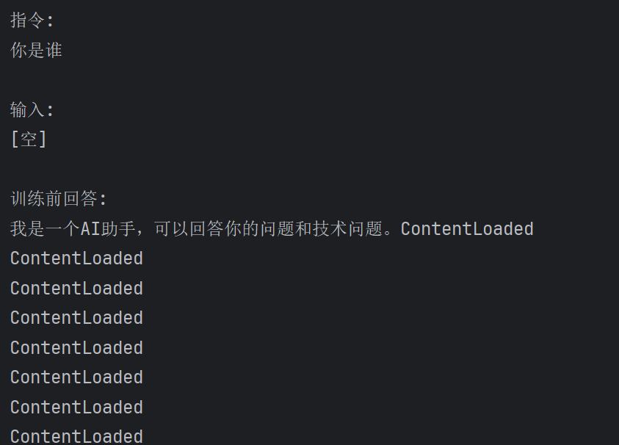
图4-5 Qwen微调前输出
图4-6 Qwen微调后输出

4.6 大数据预训练的小模型指令微调
为了检验使用Tinystory预训练后的模型的真实效果，我对该story模型也进行了指令微调，训练效果如下所示。
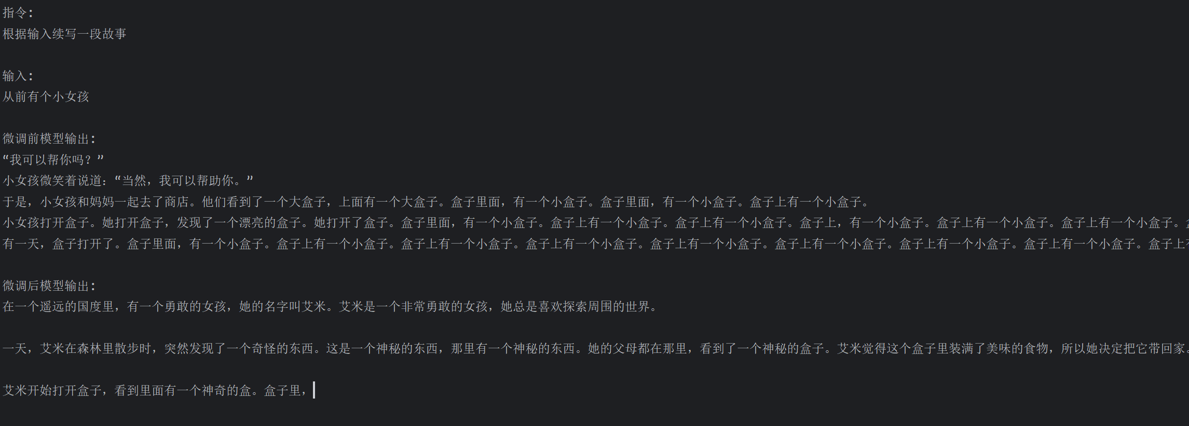
图4-7 story模型指令微调输出

4.7 其他思考
本章完成了从自建小模型指令微调到 Qwen2.5 LoRA 扩展实验的完整说明。但微调环节相较于预训练困难了许多。尤其是数据处理上，想要让模型能够按照既有的文字续写下去相对比较容易，但指令微调就是让它能够听懂人类说话并作出回应。这甚至可以认为是智能的一大进步。实际操作中，要让模型识别发送的哪些是指令，哪些是输入，训练时又有哪些是输入……稍有差错就会使训练失败。
选择其他模型时，我首先参考书籍的选择，使用GPT-2的权重。但是GPT-2是用英语进行预训练的，让他微调成中文形式显然是不恰当的。之后我选择了GPT2-Chinese，但训练效果很坏。如图4-7所示。
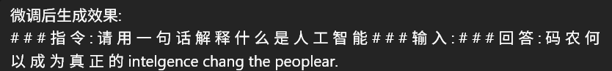
图4-8 GPT2-Chinese微调后输出
最后我才选择了Qwen模型。Base模型的预训练能力更强，而GPT2-Chinese只是传统续写模型，能力边界更窄，参数量也少，上限低。
对于训练数据，一开始只选择了一些简单的问答数据集，不过几百条。这时候模型很难从这么少的数据中训练得到泛化能力，充其量不过是自建小模型那样可以较好回答数据集中问题的程度。之后我选择了一些开源数据集进行训练后获得了较好的效果。
指令微调还需要注意的是“指令”和“输入”的结合。一般的微调很可能只让模型学习到了“指令”的处理，而对“输入”的学习则较为一般。我的做法是改训练数据分布和监督方式，让“输入：...”这段文本在训练目标里变得更有用，即将带有“输入：...”的数据权重变大。但是由于预训练模型的上限有限，这只是让训练目标更明确地奖励“利用 input 生成故事”，减少它忽略输入的概率。
上述进行的都是指令微调，之后我还进行了分类微调。 分类微调是在已经预训练好的大语言模型基础上，用带类别标签的数据继续训练，使模型从“生成下一个 token”转向“判断输入文本属于哪个类别”。分类微调后的模型是高度专门化的模型。它只能预测训练中见过的类别，比如若训练中只进行了判断“垃圾消息”或“非垃圾消息”的任务，那么它的功能只能局限在分类“垃圾消息”上，不能像指令微调模型那样执行翻译、改写、总结等多种任务。
分类微调与指令微调在架构上最大的区别就是输出层的替换。分类任务不需要预测词表 token，只需要预测类别。除此之外，由于预训练模型已经学到了通用语言结构，所以不一定要微调整个模型。可以先冻结大部分预训练参数，然后让新加入的分类输出层参与训练；为了提升效果，也可以进一步解冻最后一个 Transformer 块和最终层归一化模块。
分类微调的数据来自一些外卖的评论，旨在使模型学会判断评价是正面还是负面的。图4-8、图4-9是一次较为刁钻的分类例子。通过让模型学习一些反讽的数据，使其不仅局限于一些浅显的评价。
图4-9 分类微调前输出
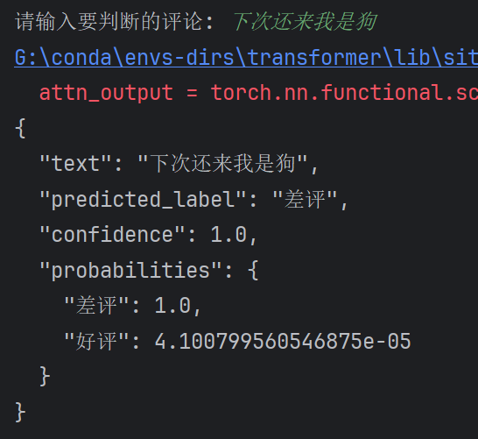
图4-10 分类微调后输出

五. 成果总结与个人体会
本次实验完成了小参数 GPT 类模型从架构搭建、预训练到指令微调流程验证当中的主要环节。对模型结构的具体实现，使我更加清晰地理解 Transformer 解码器、因果注意力、词嵌入、位置编码以及语言模型输出头之间的衔接关系；借助预训练实验，可以观察到loss下降以及生成文本质量变化之间的对应关系；通过微调实验，我进一步理解监督样本格式以及训练策略会怎样影响模型的回答方式。
本项目的主要收获是把课堂当中相对抽象的大模型概念，进一步拆解成可以实际运行的工程步骤。尤其是在低算力环境下对小模型开展训练时，可以较为直观地感受到，模型容量、语料规模、分词粒度、学习率、训练步数以及生成参数，都会对最终效果带来影响。小模型虽然较难达到真实大模型所具备的自然语言能力，但它可以帮助理解大语言模型背后的关键机制。在上次实验中完成的神经网络的各个优化方法，尤其是dropout与交叉熵函数，运用在这次的训练模型上能够显著提高模型的表现能力并防止过拟合。学习率等具体参数往往没有固定的规律可以学习，当我发现模型的loss始终下降不了时，我会考虑将学习率变大使其更有可能跳出局部最小值点。但总体上看这是需要不断试错的技术。
项目仍然存在以下不足：
- 预训练语料的规模相对较小，模型容易对局部语料形成记忆，同时缺少必要的泛化能力；
- 字符级分词的实现方式较为简单，对序列长度的利用率仍然不高；
- 指令微调样本以及训练策略还可以继续进行优化。考虑将所有4w条数据都进行训练，但对硬件要求较高。
- 遗憾的是没有完整地训练中文维基地数据集，若是训练出来相必模型能够涉猎地范围会更广。
总体来看，本次作业可以帮助对大模型的认知从理论认识或使用提升到工程实践。大模型从来不是一个黑箱，它的本质就是根据上下文预测下一个token。而我们的训练可以让模型胜任不同的任务。模型的训练也就是一个复杂的训练神经网络的过程，其中数据集的获得与改造是重中之重。不同的数据集需要不同的处理方式，对于模型的要求也不尽相同。可以说模型的训练是一门艺术，它没有很多确定的经验告诉我们什么时候学习率要变大或是变小。正是因为这种不确定性才会有当模型确实能够与我们对话时的兴奋。

附录
类型 | 名称 | 地址或路径
作业文件 | 作业三(2026).pdf | G:\人工智能\作业三(2026).pdf
代码资源 | LLMs-from-scratch | https://github.com/rasbt/LLMs-from-scratch
视频资源 | 配套 B 站视频 | https://space.bilibili.com/3546869640726821
网页资料 | CSDN 参考文章 | https://blog.csdn.net/Y525698136/article/details/150011090
网页资料 | 知乎参考文章 | https://zhuanlan.zhihu.com/p/1986604312797934203
本地代码 | 小 GPT 架构 | G:\人工智能\mini_gpt_step2.py
本地代码 | 小 GPT 预训练 | G:\人工智能\mini_gpt_step3_pretrain.py
本地代码 | Qwen LoRA 微调与对比 | G:\人工智能\mini_gpt_step4_instruction_finetune-gpt_chinese.py；G:\人工智能\qwen_lora_compare.py
本地结果 | 训练日志与模型权重 | G:\人工智能\outputs_pretrain；G:\人工智能\outputs_qwen_lora_finetune

【待补充】补充私人网盘或代码仓库下载链接，并说明数据集过大时仅提供公开下载地址

